课 题 |  | 2声现象复习1 | 课 型 | 复习课
课标要求 |  | 1.通过实验，认识声音产生和传播的条件。  2.了解乐音的特性。  3.了解现代技术中声学知识的一些应用。  4.知道噪声的危害和控制的方法
学习目标 |  | - 掌握声音的产生和传播  2.能准确判断和区分乐音的三要素音调、响度和音色  3.通过学习掌握如何减弱和防治噪音
学习重点 |  | - 声音的产生和传播  - 乐音三要素音调、响度、音色的判断
学习难点 |  | - 声音的产生和传播  - 乐音三要素音调、响度、音色的判断
学 习 流 程 |  |  |  | 备 注
知识链接 | 一、声音的产生与传播  1、一切发声的物体都在振动。用手按住发音的音叉，发音也停止，该现象说明振动停止发声也停止。振动的物体叫声源。人说话，唱歌靠声带的振动发声，婉转的鸟鸣靠鸣膜的振动发声，清脆的蟋蟀叫声靠翅膀摩擦的振动发声，其振动频率一定在20-20000 Hz之间。  2、声音的传播需要介质，真空不能传声。在空气中，声音以看不见的声波来传播，声波到达人耳，引起鼓膜振动，人就听到声音。气体、液体、固体都能发声，空气能传播声音。  3、声音在介质中的传播速度简称声速。一般情况下，v_{固}>v_{液}>v_{气} 声音在15℃空气中的传播速度是340m/s合1224km/h，在真空中的传播速度为0m/s。  4、回声是由于声音在传播过程中遇到障碍物被反射回来而形成的。如果回声到达人耳比原声晚0.1s以上人耳能把回声跟原声区分开来，此时障碍物到听者的距离至少为17m。利用：利用回声可以测定海底深度、冰山距离、敌方潜水艇的远近测量中要先知道声音在海水中的传播速度，测量方法是：测出发出声音到受到反射回来的声音讯号的时间t，查出声音在介质中的传播速度v，则发声点距物体S=vt/2。  二、声音的特性  1、乐音是物体做规则振动时发出的声音。  2、音调：人感觉到的声音的高低。用硬纸片在梳子齿上快划和慢划时可以发现：划的快音调高，用同样大的力拨动粗细不同的橡皮筋时可以发现：橡皮筋振动快发声音调高。综合两个实验现象你得到的共同结论是：音调跟发声体振动频率有关系，频率越高音调越高；频率越低音调越低。物体在1s振动的次数叫频率，物体振动越快 频率越高。频率单位次/秒又记作Hz 。  3、响度：人耳感受到的声音的大小。响度跟发生体的振幅和距发声距离的远近有关。物体在振动时，偏离原来位置的最大距离叫振幅。振幅越大响度越大。增大响度的主要方法是：减小声音的发散。  （1）声音是由物体的振动产生的；（2）声音的大小跟发声体的振幅有关。  4、音色：由物体本身决定。人们根据音色能够辨别乐器或区分人。  5、区分乐音三要素：闻声知人——依据不同人的音色来判定；高声大叫——指响度；高音歌唱家——指音调。  三、声的利用  可以利用声来传播信息和传递能量。  四、噪声的危害和控制  1、当代社会的四大污染：噪声污染、水污染、大气污染、固体废弃物污染。  2、物理学角度看，噪声是指发声体做无规则的杂乱无章的振动发出的声音；环境保护的角度噪声是指妨碍人们正常休息、学习和工作的声音，以及对人们要听的声音起干扰作用的声音。  3、人们用分贝（dB）来划分声音等级；听觉下限0dB；为保护听力应控制噪声不超过90dB；为保证工作学习，应控制噪声不超过70dB；为保证休息和睡眠应控制噪声不超过50dB。  4、减弱噪声的方法：在声源处减弱、在传播过程中减弱、在人耳处减弱。
自主学习 | 知识点一：声音的产生和传播  声音的产生靠发声体的振动产生。声音的传播需要介质，真空不能够传播声音，声音的传播在固体中最快，液体居中，气体最慢，声音在空气中的传播速度为340m/s  典例1：学习了声音的产生和传播后，小明同学做了以下小结，请你在横线上为小明填上空缺。  (1)悠扬的笛声是__________________振动产生的。  (2)声音在水中的传播速度______(填“大于”“等于”或“小于”)在空气中的传播速度。  (3)在月球上，声音不能传播的原因是_______________________。  典例2：以下几个实验现象，能说明声音产生原因的是（ ）  A．放在玻璃钟罩内的电铃正在发声，若从玻璃钟罩内抽气，铃声明显减弱  B．把正在发声的收音机密封在塑料袋里，放入水中，仍能听到收音机发出的声音  C．拉小提琴时，琴弦的松紧程度不同，发出的声音不相同  D．拨动吉他的琴弦时，琴弦看上去好象变粗了  图1  典例3:如图1所示，用竖直悬吊的泡沫塑料球接触发声的音叉时，泡沫塑料球被弹起，这个现象说明 ．  知识点2：乐音的三要素  1音调：声音的大小或者强弱。由发声体的振幅决定，振幅：振动物体离开平衡位置的距离  - 音调：声音的高低或者尖细。由发声体的频率决定，频率：单位时间内振动的次数  - 音色：声音的特有品质，由发声体的材料、结构等因素决定，不同的发声体音色不同  典例1：“闻其声，知其人”，是根据什么判断的（ ）  A．响度 B．音调 C．音色 D．以上答案都不对  典例2:下列四个句子：  (1)这首歌调太高，我唱不上去；(2)引吭高歌；(3)她是唱高音的；  (4)请勿高声喧哗．其中“高”字指音调的是 ( )  A．(1)(2) B．(2)(4) C．(1)(3) D．(3)(4)  典例3. 联欢晚会上，口技演员惟妙惟肖地模仿一些动物和乐器的声音，他主要是模仿声音的_____________，台下观众听到口技演员的声音是靠______________传播的.  典例4．如图所示，小星同学用大小不同的力敲击鼓面，使鼓面发出声音， 声音不同之处是（ ）  A.频率 B.音调 C.响度 D.音色  典例5．青年歌手大赛中有一道辨听题，“先听音乐，后判断该音乐是哪一种乐器演奏的”选手回答此问题的依据是（ ）  - 音调 B.响度 C.音色 D.声速  - 典例6．如图所示的编钟是我省出土的春秋战国时代的乐器。下列关于编钟的说法中，正确的是（ ）  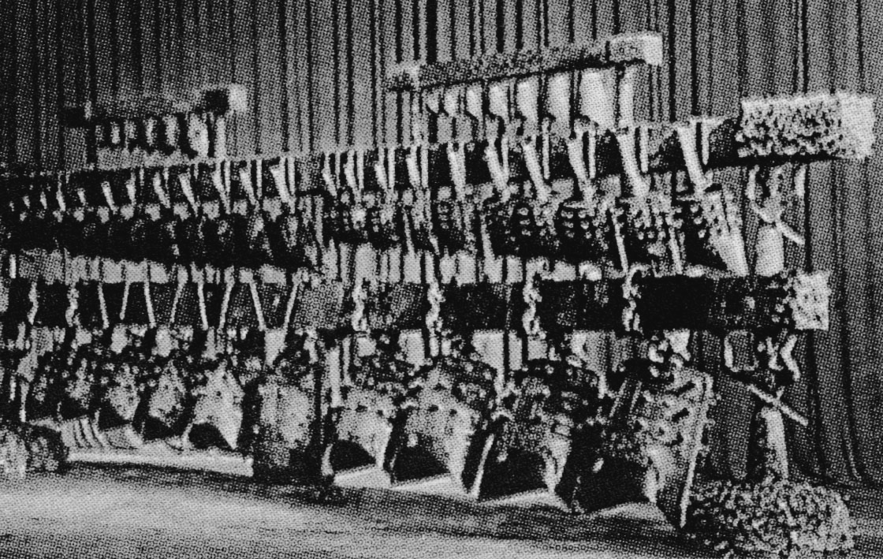  A．它发出的悦耳声能在真空中传播  B．它发声的音色与其它乐器的音色是一样的  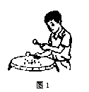  C．它发出的悦耳声是它的振动产生的  D．敲击大小不同的钟能发出相同的音调
合作探究 | 知识点三：环保问题(噪声的防治的三种途径)  1.声源处控制噪音（车辆安装消声器）  2.传播过程中控制噪音（公路两旁砌隔音墙）  3.人耳接受处减弱噪音(戴耳罩)  典例1.我们生活在声音的世界里，声音无处不在。下列声音  ①工厂车间机器的轰鸣声，②剧场里京剧表演的演奏声，③清晨公园里小鸟的鸣叫声，④装修房子的电钻声，⑤婚庆时的爆竹声，⑥山涧小溪潺潺的流水声。其中属于噪声的是（ ）  A．①③④ B ①②⑤ C. ①④⑤ D. ①④⑤⑥  典例2．以下措施不能达到减弱噪声目的的是（ ）  A.摩托车上安装消声器 B.机场工作人员佩带有耳目罩的头盔  C.街头设置噪声监测仪 D.高架道路两侧建起透明板墙  典例3．下列是小明同学观察到人们在生活中的一些行为和措施，其中属于防止噪声污染的是（ ）  A．师傅在用切割机械雕刻精美的石雕时，用棉花团塞住耳朵或戴防声耳罩  B．小明的邻居在晚上看球赛时，将音响的音量开得很大  C．某货车司机为了超车，不断地按喇叭  D．在图书阅览室内，谈笑风生  知识点4：超声波，回声  1.人耳能听到声音的波段(20Hz—20000Hz),高于20000Hz的叫超声波，低于20Hz的叫次声波  2.回声是指声音在传播过程中遇到障碍物时反射回来被人们听到的声音。  典例1：广播、电视、手机等通过__________传递信息。物理学中用振幅来描述物体的振动幅度，物体的振幅越大，产生声音的__________越大。大多数人能够听到声音的频率范围从20 Hz到20000 Hz，人们把高于20000 Hz的声音叫做__________。
总结提升 | 教师引导，学生归纳小结：
达 标 检 测 |  |  |  | 备 注
- （2011天津）如图1所示，小明用筷子的一端捆上棉花蘸水后充当活塞，插入两端开口的塑料管中，做成“哨子”。吹奏乐曲时，用嘴吹管的上端，同时上下推拉活塞。推拉活塞主要是为了改变乐音的（ ）
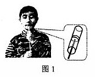
A、音调 B、音色 C、响度 D、速度
2.（2011赤峰市）关于声音的说法正确的是（ ）
A、物体只要振动，人们就能听到声音
B、声音只能通过介质传播
C、声音在一切介质中的传播速度都是相同的
D、声音中，人们听不见的声音只有超声波
- （2011柳州）一曲《梁祝》哀婉动听，用小提琴或钢琴演奏能呈现不同的特点，你能区分出是钢琴还是小提琴，主要是依据声音的 （ ）
A．频率 B.振幅 C．音色 D．节奏
4、（2011莆田）“不敢高声语，恐惊天上人”，这里的“高”是指声音的（ ）
A、响度 B、音调 C、音色 D、频率
5.（2011自贡）钓鱼时不能大声喧哗，因为鱼听到人说话声就会被吓走，这说明 （ ）
A、声音从空气传入水中，音调发生了变化；B、只有空气能传播声音；
C、声音在水中的速度比在空气中的速度小；D、空气和水都能传播声音。
6．（2011株洲）为了使教室内的学生上课免受周围环境噪声干扰，下面哪个方法有效合理( )
A．在救室内安装噪声监控器装置 B．在教室周围植树
C．每个学生都戴个个防噪声耳罩 D．将教室的窗户打开
7．(2011广东)以下四个措施中：①马路旁的房子的窗户采用双层玻璃；②城市禁止机动车鸣喇叭；③马路两旁植树；④高架道路两侧设隔音板墙。对控制噪音污染有作用的是( )
A．①② B．②④ C．①②④ D．①②③④

